Rapport de la tâche 2 :

Ce rapport présente une analyse de données d'un ensemble de données sur les prix des logements en fonction de certains facteurs comme la superficie de la maison, les chambres. L'objectif est de créer des graphiques (histogramme et nuages de points) pour visualiser les données à l'aide des langages de programmation Python et R suivant les colonnes ‘bedrooms’ (nombre de chambres), ‘area’ (superficie) et ‘price’(prix).

* Analyse avec Python

1. Histogramme avec la colonne ‘bedroom’

Le graphique présente un histogramme de fréquence du nombre de chambres (bedroom) présent dans le logement.

Analyse :

Cet histogramme indique la majorité des logements ont entre 2 à 4 chambres. Les logements avec 3 chambres sont les plus répandus.

1. Nuage de point

Le graphique présente un nuage de points montrant la relation entre la superficie des logements et le prix.

Analyse :

Le graphique montre une tendance générale qui montre que plus la superficie des logements est grande alors plus le prix est élevé. Ce qui montre une corrélation positive. Cependant, la dispersion des points montre une variation considérable des prix pour des superficies similaires, ce qui pourrait être lié à l'influence d'autres facteurs sur le prix des logements.

* Analyse avec R

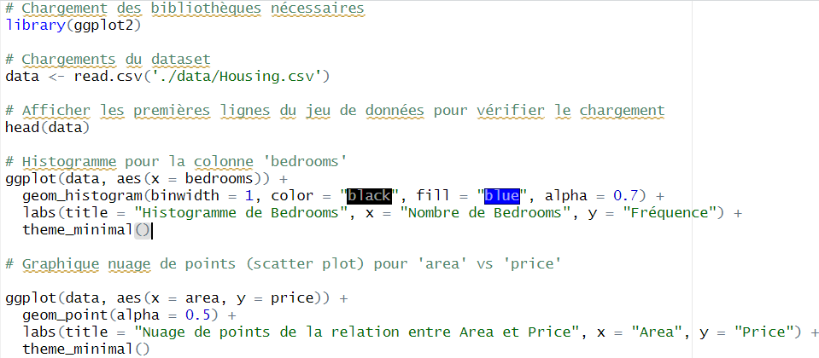Code :

1. Histogramme

Analyse :

L'histogramme montre que la majorité des logements ont 3 chambres à coucher, suivis par ceux avec 2 et 4 chambres. Les logements avec 5 ou plus de chambres sont rares.

1. Nuage de point

Analyse :

Le nuage de points montre une corrélation positive entre la superficie (Area) et le prix (Price) des logements, indiquant que les logements plus grands tendent à être plus chers. Cependant, la dispersion des points montre une variabilité significative des prix pour des superficies similaires, suggérant que d'autres facteurs influencent également le prix.